**30 de septiembre de 2021**

**Solicitudes ARCO**

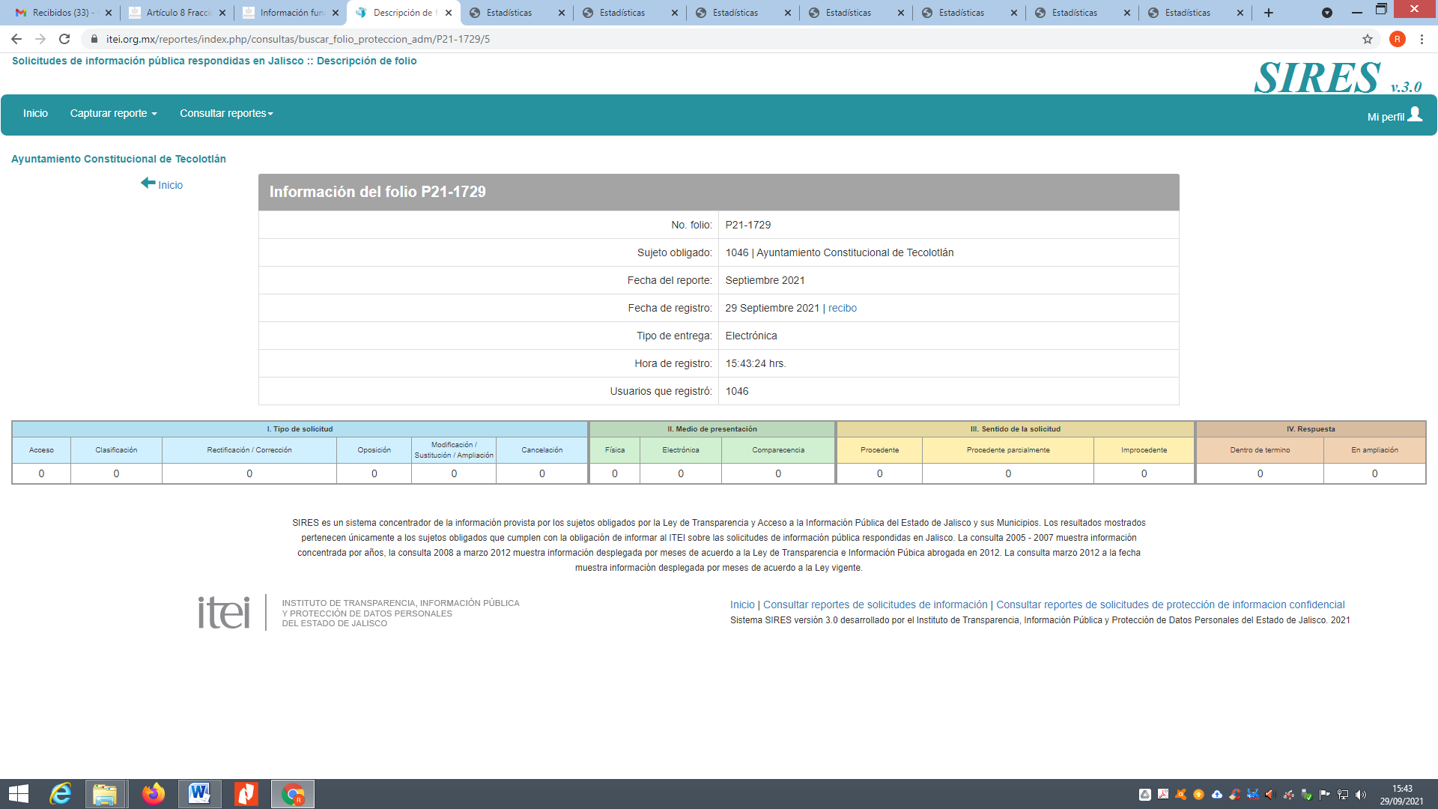

**Solicitudes de acceso a la información**

En el mes de septiembre de 2021, se recibieron 44 solicitudes de acceso a la información, de las cuales solo se alcanzaron a responder 40 y faltaron 4, que por cuestión del tiempo ya no se alcanzaron a responder dentro de este mes por encontrarse en los días finales de administración, así como también a partir del día 27 ya no se dieron tramite a las nuevas solicitudes recibidas en los medio correspondientes de notificación de este Sujeto Obligado.

**ATENTAMENTE**

**LIC. ARISTEO BATISTA LLAMAS  
TITULAR DE LA UNIDAD DE TRANSPARENCIA  
AYUNTAMIENTO DE TECOLOTLÁN**